2010-2012年北京科技大学机关党委优秀共产党员
----杨德斌

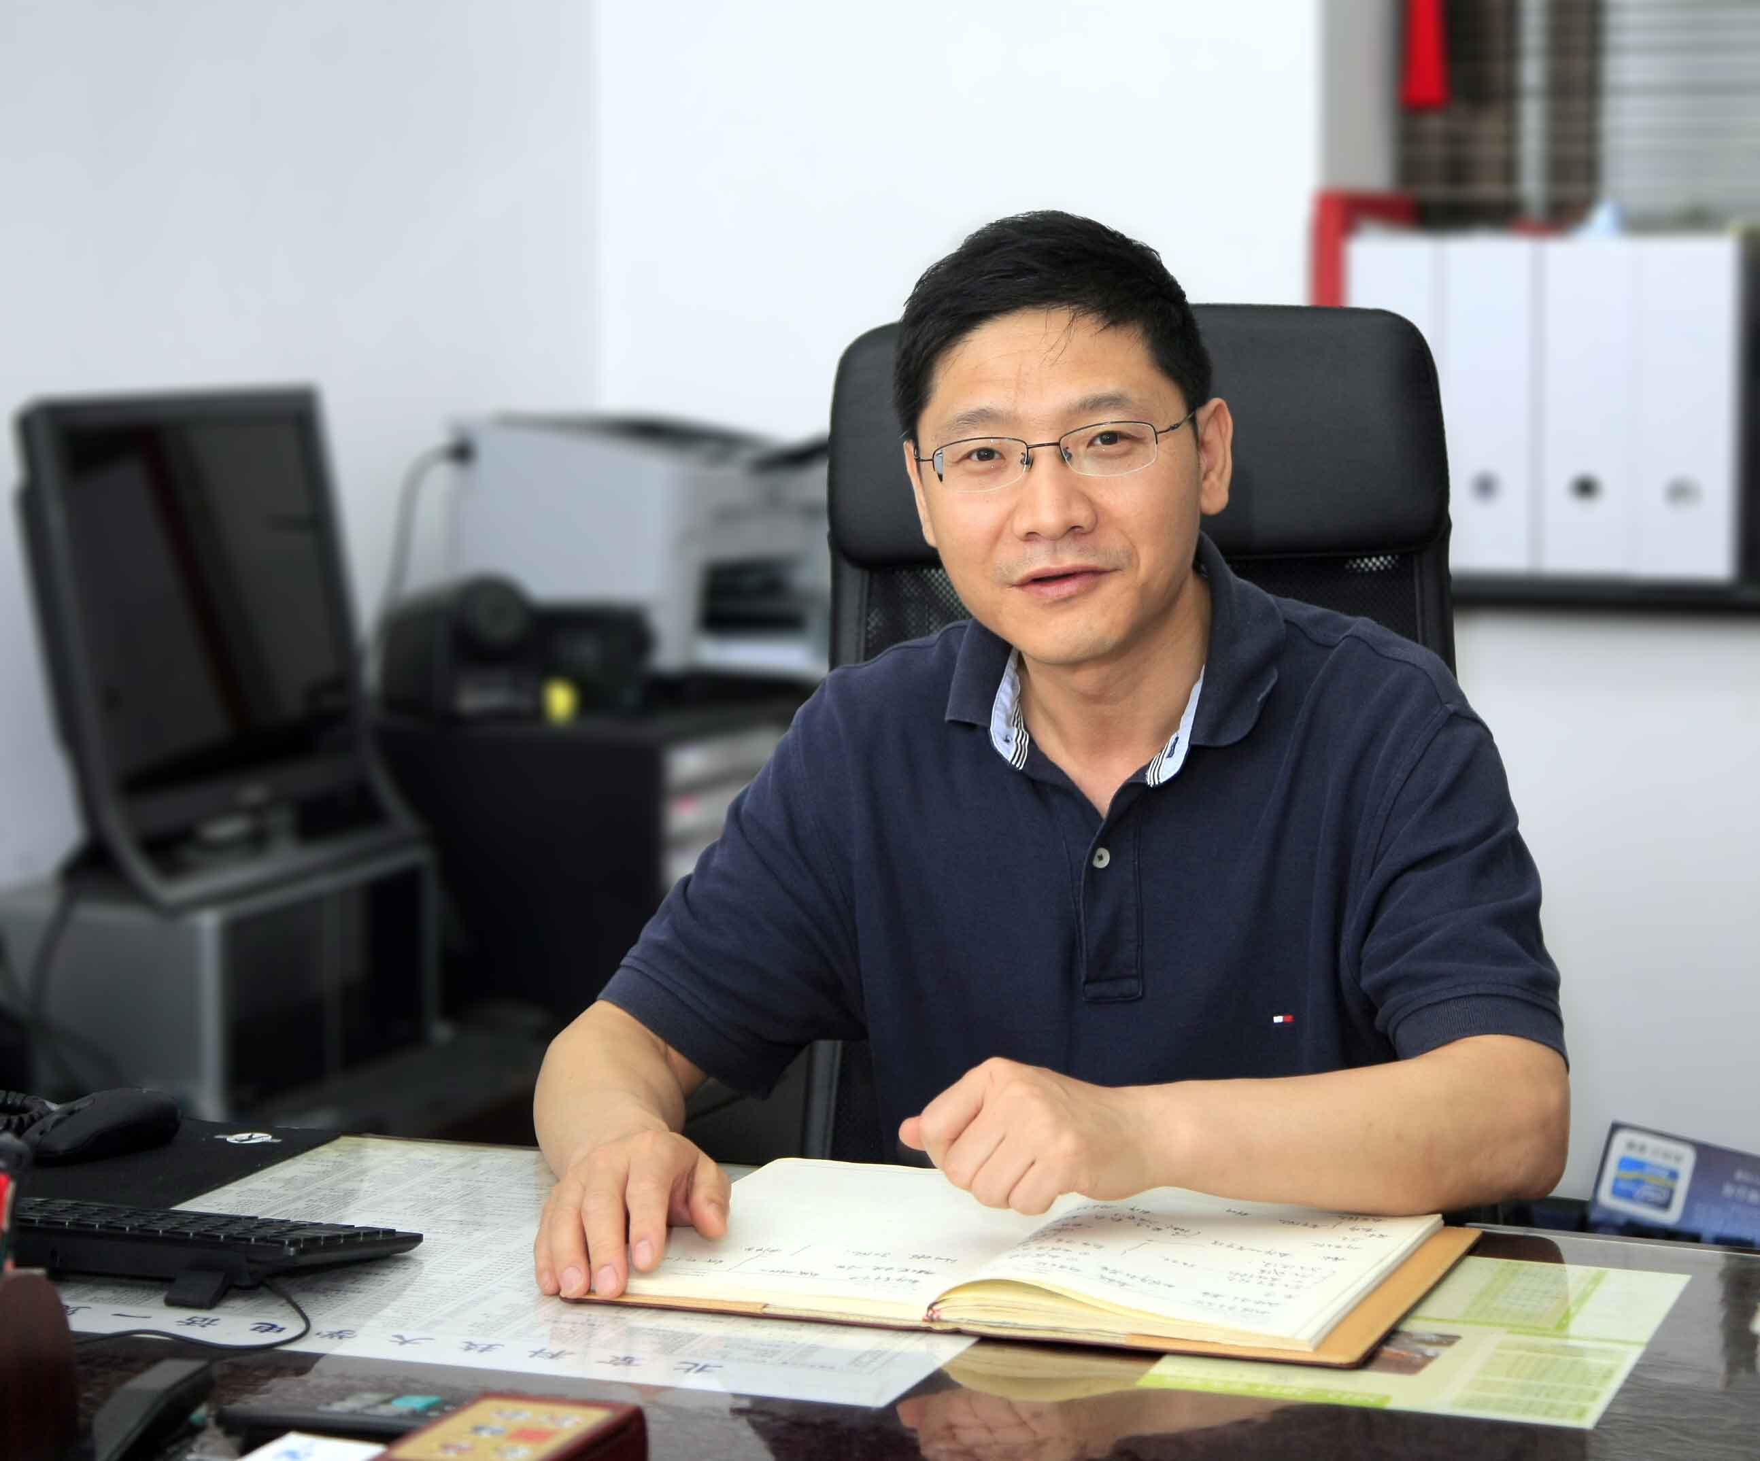
杨德斌同志，2006年2月加入中国共产党，现任信息化建设与管理办公室主任。该同志始终以优秀共产党员的标准严格要求自己，在思想上、政治上、业务上不断地完善自己，“想师生所想，急师生所急，全心全意为师生服务”是我的工作宗旨。在结合本部门的实际工作的基础上，把《十二五国家中长期教育改革发展纲要》、《教育部信息化十年发展规划》等文件的精神落实到自己的本职工作中。从师生切实关心的小事、实事做起，充分发挥校园网络、数字化校园等信息化手段和优势，积极为学校的教学、科研、管理、服务等各项工作提供可靠支撑和保障，在规范校园信息数据、优化学校的核心业务流程，整合数据资源、构建服务平台及完善信息化基础保障环境等方面，勤奋工作、开拓进取，扎扎实实推进学校信息化建设与管理工作的进程，为学校的信息化建设和发展尽职尽责，保证了校园信息化建设工作的稳步推进和高效运行。
在廉政建设中始终对自己高标准、严要求，把廉政建设变成自觉行动，贯穿于日常工作始终，时刻做到自重、自醒、自警、自励，自觉加强党性修养。
在工作中顾全大局，不争名夺利，不计较个人得失，爱岗敬业，勤奋工作，尽职尽责，扎实工作，“工作第一、师生第一”，“第一时间解决问题”是我处理问题的原则。在制订信息化发展规划时，通过深入多个学院，走访一线教师，听取他们对信息化的诉求，将学校的信息化工作按“以人为本，服务优先，立足校情，需求为重”的指导思想进行了科学规划和建设，所负责的北京科技大学国家科技支撑计划“新一代可信任互联网试验网”项目已完成工程验收，标志着我校的新一代互联网已经全面建成并投入使用。
在办公室同志们的共同努力下，已经陆续完成了学校优化业务流程，整合数据资源、构建服务平台及完善信息化基础保障环境等各项工作。针对学校形象信息化建设，进一步梳理了校园二级网站的建设与管理机制和运行维护体制，既满足用户的使用和维护，又便于统一管理，有效避免重复建设,有效提升学校网站的知名度和影响力，校园网中文主页访问排名稳居在京教育部属院校前列。
创新与改造并重，利用现有资源，积极服务师生，与相关部处、学院配合，陆续开发了财务劳务费上报系统、校友信息管理系统、数字化迎新系统等。利用校园一卡通系统，实现了部分学院楼宇大门的改造，有效地解决了师生非工作时间出入楼宇的问题，实现了楼宇门禁的智能化、信息化管理。
通过与学生用户的交流和调研，创造性地利用校园网登录界面推送校园各类活动信息、极大地方便了用户了解校园，在高校尚属首创；利用校园网络平台建设的视频会议和网络直播系统的作用已经发挥出应有的作用，为学校的远程会议、远程面试，各类校内大型活动、演出的现场直播等提供了良好贴心的服务，有效延展了活动的覆盖面和影响力。
在做好基础业务、服务学校的基础上，还时刻关注信息化发展的趋势和方向，共同与学校相关专业的师生一起构建了面向手机、平板电脑等移动终端用户的学习、管理服务等信息化系统，目前基于Android和iOS平台的应用（60年校庆手机终端）已经上线；以云计算技术构建信息化的“云桌面”也构建了针对基础数据、业务数据的统计和业务行为分析的应用，为今后不断扩充“云桌面”的应用奠定了基础。
虽然在学校领导的关心和同志们的帮助下，在各单位及广大师生的理解与支持下，取得了一定的成绩，但是我也清醒地看到信息化工作中还不能完全满足一些业务部门、广大师生对信息化的需求，信息化的基础支撑环境还需进一步加强和改善等。工作中还需要通过不断的学习和积累才能跟上时代的步伐，在组织、建设、管理等诸如方面不断更新自己，把工作做的更好，不辜负组织对我的期望。

